**ФЕДЕРАЛЬНОЕ ГОСУДАРСТВЕННОЕ АВТОНОМНОЕ ОБРАЗОВАТЕЛЬНОЕ УЧРЕЖДЕНИЕ ВЫСШЕГО ОБРАЗОВАНИЯ**



**МОСКОВСКИЙ ПОЛИТЕХНИЧЕСКИЙ УНИВЕРСИТЕТ**

***Факультет информационных технологий***

***Кафедра Информатики и информационных технологий***

**направление подготовки**

**09.04.02 «Информационные системы и технологии»,**

**ЛАБОРАТОРНАЯ РАБОТА № 4**

**Дисциплина: Разработка мобильных приложений для Android**

**Тема: Создание и вызов Activity. Жизненный цикл Activity**

**Выполнил(а): студент(ка) группы 224-371** Лейн Ф.Е.

(Фамилия И.О.)

**Проверил(а):** Якубовский К.И.

(Фамилия И.О. )

**Дата, подпись** ________________  ***___________***

(Дата) (Подпись)

**ЦЕЛЬ РАБОТЫ**

Разработать приложение, состоящие из нескольких активити, между которыми можно переключаться.

**ХОД РАБОТЫ**

В начале была выполнена разработка макета (формы) приложения, а именно, двух Activity, что показано на рисунках 1 и 2. Первая отвечает за совершение звонка, вторая – за отображение списка контактов. На Обеих Activity по центру расположены кнопки для переключения между ними, а также, сверху каждой Activity имеется текстовое поле для отображения вызова функций Activity. Исходный код обоих Activity показан в листингах А и Б соответственно.

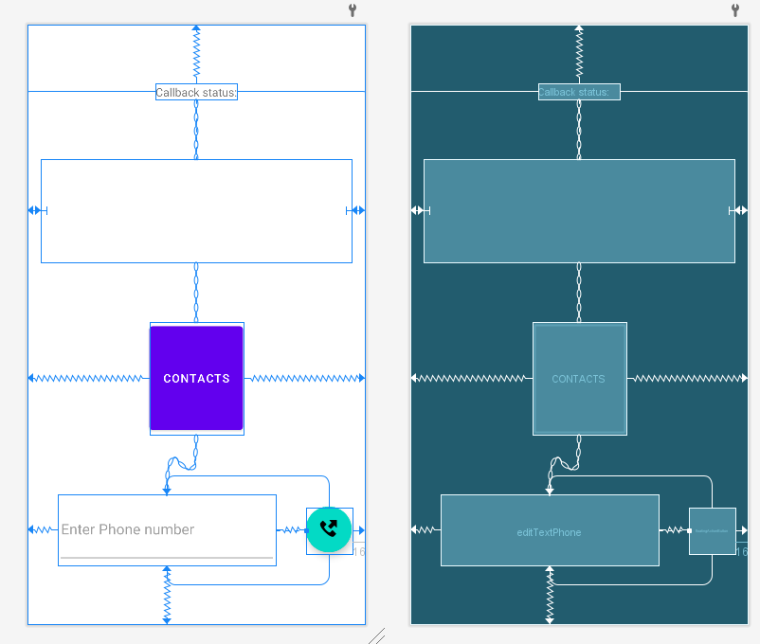

Рисунок 1 – Основной экран приложения

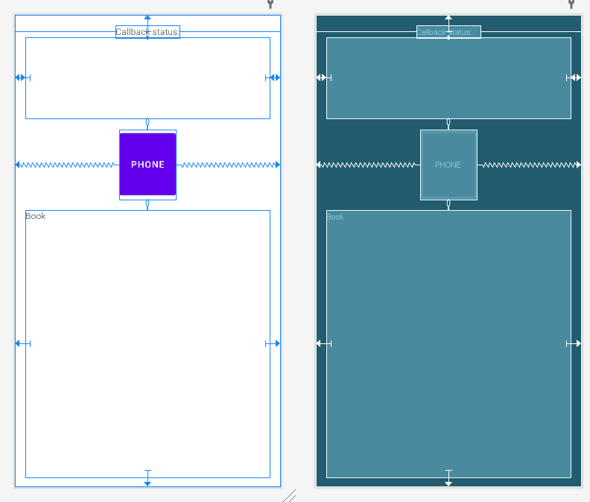

Рисунок 2 – Экран книги контактов

Основная Activity отвечает за совершение звонков и открытие второй Activity. Для чего, в начале производится проверка и запрос разрешения CALL_PHONE. Далее к кнопкам подключаются действия – создание вызова (через объект Intent), а также открытие второй Activity, как показано в листинге 1.

Листинг 1 – запрос разрешений на совершение звонка и подключение действий кнопок.

*// Grant call permissions***if** (ContextCompat.*checkSelfPermission*(MainActivity.**this**,  
 android.Manifest.permission.***CALL_PHONE***) != PackageManager.***PERMISSION_GRANTED***) {  
 ActivityCompat.*requestPermissions*(MainActivity.**this**,  
 **new** String[]{android.Manifest.permission.***CALL_PHONE***}, ***REQUEST_CODE***);  
}  
  
*// Start call intent by pressing call button*findViewById(R.id.***floatingActionButton***).setOnClickListener(v -> {  
 Intent intent2 = **new** Intent(Intent.***ACTION_CALL***);  
 intent2.setData(Uri.*parse*(**"tel:"** + **phoneNumber**.getText().toString()));  
 startActivity(intent2);  
});  
  
*// Open phone book activity*findViewById(R.id.***button***).setOnClickListener(v ->  
 startActivity(**new** Intent(getApplicationContext(), Activity2.**class**)));  
  
*// Log method call***callbackStatusTextView**.append(**"onCreate()\n"**);

Помимо этого, различные вызовы встроенных действий состояния Activity вызывают отображение соответствующего отладочного сообщения, в указанном ранее TextView, что показано в листинге 2.

Листинг 2 – Добавление отладочных сообщений при различных действиях

@Override  
**protected void** onStart() {  
 **super**.onStart();  
 **callbackStatusTextView**.append(**"onStart()\n"**);  
}  
  
@Override  
**protected void** onResume() {  
 **super**.onResume();  
 **callbackStatusTextView**.append(**"onResume()\n"**);  
}  
  
@Override  
**protected void** onPause() {  
 **super**.onPause();  
 **callbackStatusTextView**.append(**"onPause()\n"**);  
}  
  
@Override  
**protected void** onStop() {  
 **super**.onStop();  
 **callbackStatusTextView**.append(**"onStop()\n"**);  
}  
  
@Override  
**protected void** onDestroy() {  
 **super**.onDestroy();  
 **callbackStatusTextView**.append(**"onDestroy()\n"**);  
}

В листинге 3 показан код, который выполняется при открытии второй Activity. В начале производиться запрос разрешений на список контактов.

Листинг 3 – Запрос прав на список контактов и подключение действия кнопки открытия основной формы

*// Request contacts permissions***if** (Build.VERSION.***SDK_INT*** >= Build.VERSION_CODES.***M*** && checkSelfPermission(Manifest.permission.***READ_CONTACTS***)  
 != PackageManager.***PERMISSION_GRANTED***) {  
 requestPermissions(**new** String[]{Manifest.permission.***READ_CONTACTS***}, ***REQUEST_CODE***);  
} **else** {  
 getContact();  
}  
  
*// Open call screen activity (MainActivity)*findViewById(R.id.***button2***).setOnClickListener(v ->  
 startActivity(**new** Intent(Activity2.**this**, MainActivity.**class**)));

В случае наличия разрешений или их успешного получения, вызывается метод getContact(), обеспечивающий чтение контактов и их запись в соответствующий объект TextView.

Листинг 4 – Получение списка контактов

**private void** getContact() {  
 Cursor cursor = getContentResolver().query(ContactsContract.CommonDataKinds.Phone.***CONTENT_URI***,  
 **null**, **null**, **null**, **null**);  
  
 ArrayList<String> contactsList = **new** ArrayList<>();  
  
 **if** (cursor != **null** && cursor.moveToFirst()) {  
 **do** {  
 *// Get contact name* @SuppressLint(**"Range"**) String name = cursor.getString(  
 cursor.getColumnIndex(  
 ContactsContract.CommonDataKinds.Phone.***DISPLAY_NAME_PRIMARY***));  
  
 *// Get contact phone* @SuppressLint(**"Range"**) String mobile = cursor.getString(  
 cursor.getColumnIndex(  
 ContactsContract.CommonDataKinds.Phone.***NUMBER***));  
  
 *// Add to list* contactsList.add(name + **" - "** + mobile);  
 } **while** (cursor.moveToNext());  
  
 cursor.close();  
 }  
  
 *// Convert list to string and add contacts to the TextView* **phonebook**.setText(contactsList.toString());  
}

Таким образом, можно получить список контактов на второй Activity, затем снова перейти на первую и совершить звонок на введённый номер.

**ВЫВОД**

В результате выполнения данной лабораторной работы были изучены навыки создания нескольких Activity, между которыми можно переключаться, а также изучены методы чтения контактов и осуществления телефонного звонка.

**Приложение А. Листинг кода разметки основной Activity приложения**

*<?***xml version="1.0" encoding="utf-8"***?>*<**androidx.constraintlayout.widget.ConstraintLayout xmlns:android="http://schemas.android.com/apk/res/android"  
 xmlns:app="http://schemas.android.com/apk/res-auto"  
 xmlns:tools="http://schemas.android.com/tools"  
 android:layout_width="match_parent"  
 android:layout_height="match_parent"  
 tools:context=".MainActivity"**>  
  
 <**TextView  
 android:id="@+id/callback_status2"  
 android:layout_width="0dp"  
 android:layout_height="126dp"  
 android:layout_alignParentStart="true"  
 android:layout_alignParentEnd="true"  
 android:layout_alignParentBottom="true"  
 android:layout_marginStart="16dp"  
 android:layout_marginEnd="16dp"  
 app:layout_constraintBottom_toTopOf="@+id/button"  
 app:layout_constraintEnd_toEndOf="parent"  
 app:layout_constraintHorizontal_bias="0.5"  
 app:layout_constraintStart_toStartOf="parent"  
 app:layout_constraintTop_toBottomOf="@+id/textView2"** />  
  
 <**Button  
 android:id="@+id/button"  
 android:layout_width="wrap_content"  
 android:layout_height="138dp"  
 android:layout_alignParentStart="true"  
 android:layout_alignParentEnd="true"  
 android:layout_alignParentBottom="true"  
 android:text="Contacts"  
 app:layout_constraintBottom_toTopOf="@+id/editTextPhone"  
 app:layout_constraintEnd_toEndOf="parent"  
 app:layout_constraintHorizontal_bias="0.5"  
 app:layout_constraintStart_toStartOf="parent"  
 app:layout_constraintTop_toBottomOf="@+id/callback_status2"** />  
  
 <**EditText  
 android:id="@+id/editTextPhone"  
 android:layout_width="266dp"  
 android:layout_height="87dp"  
 android:layout_alignParentStart="true"  
 android:layout_alignParentEnd="true"  
 android:layout_alignParentBottom="true"  
 android:ems="10"  
 android:hint="Enter Phone number"  
 android:inputType="phone"  
 app:layout_constraintBottom_toBottomOf="parent"  
 app:layout_constraintEnd_toStartOf="@+id/floatingActionButton"  
 app:layout_constraintHorizontal_bias="0.5"  
 app:layout_constraintStart_toStartOf="parent"  
 app:layout_constraintTop_toBottomOf="@+id/button"** />  
  
 <**com.google.android.material.floatingactionbutton.FloatingActionButton  
 android:id="@+id/floatingActionButton"  
 android:layout_width="60dp"  
 android:layout_height="wrap_content"  
 android:layout_alignParentStart="true"  
 android:layout_alignParentEnd="true"  
 android:layout_alignParentBottom="true"  
 android:layout_marginEnd="16dp"  
 android:clickable="true"  
 app:layout_constraintBottom_toBottomOf="@+id/editTextPhone"  
 app:layout_constraintEnd_toEndOf="parent"  
 app:layout_constraintTop_toTopOf="@+id/editTextPhone"  
 app:srcCompat="@android:drawable/sym_call_outgoing"  
 tools:ignore="SpeakableTextPresentCheck"  
 android:contentDescription="Call"  
 android:focusable="true"** />  
  
 <**TextView  
 android:id="@+id/textView2"  
 android:layout_width="wrap_content"  
 android:layout_height="wrap_content"  
 android:text="Callback status:"  
 app:layout_constraintBottom_toTopOf="@+id/callback_status2"  
 app:layout_constraintEnd_toEndOf="@+id/callback_status2"  
 app:layout_constraintHorizontal_bias="0.5"  
 app:layout_constraintStart_toStartOf="@+id/callback_status2"  
 app:layout_constraintTop_toTopOf="parent"** />  
</**androidx.constraintlayout.widget.ConstraintLayout**>

**Приложение Б. Листинг кода разметки Activity книги контактов**

*<?***xml version="1.0" encoding="utf-8"***?>*<**androidx.constraintlayout.widget.ConstraintLayout xmlns:android="http://schemas.android.com/apk/res/android"  
 xmlns:app="http://schemas.android.com/apk/res-auto"  
 xmlns:tools="http://schemas.android.com/tools"  
 android:layout_width="match_parent"  
 android:layout_height="match_parent"  
 tools:context=".Activity2"**>  
  
 <**TextView  
 android:id="@+id/phonebook"  
 android:layout_width="0dp"  
 android:layout_height="0dp"  
 android:layout_alignParentStart="true"  
 android:layout_alignParentEnd="true"  
 android:layout_alignParentBottom="true"  
 android:layout_marginStart="16dp"  
 android:layout_marginTop="16dp"  
 android:layout_marginEnd="16dp"  
 android:layout_marginBottom="16dp"  
 android:text="Book"  
 app:layout_constraintBottom_toBottomOf="parent"  
 app:layout_constraintEnd_toEndOf="parent"  
 app:layout_constraintHorizontal_bias="0.5"  
 app:layout_constraintStart_toStartOf="parent"  
 app:layout_constraintTop_toBottomOf="@+id/button2"** />  
  
 <**TextView  
 android:id="@+id/callback_status"  
 android:layout_width="0dp"  
 android:layout_height="126dp"  
 android:layout_alignParentStart="true"  
 android:layout_alignParentEnd="true"  
 android:layout_alignParentBottom="true"  
 android:layout_marginStart="16dp"  
 android:layout_marginEnd="16dp"  
 android:layout_marginBottom="16dp"  
 app:layout_constraintBottom_toTopOf="@+id/button2"  
 app:layout_constraintEnd_toEndOf="parent"  
 app:layout_constraintHorizontal_bias="0.5"  
 app:layout_constraintStart_toStartOf="parent"  
 app:layout_constraintTop_toBottomOf="@+id/textView"** />  
  
 <**Button  
 android:id="@+id/button2"  
 android:layout_width="wrap_content"  
 android:layout_height="108dp"  
 android:layout_alignParentStart="true"  
 android:layout_alignParentEnd="true"  
 android:layout_alignParentBottom="true"  
 android:text="Phone"  
 app:layout_constraintBottom_toTopOf="@+id/phonebook"  
 app:layout_constraintEnd_toEndOf="parent"  
 app:layout_constraintHorizontal_bias="0.5"  
 app:layout_constraintStart_toStartOf="parent"  
 app:layout_constraintTop_toBottomOf="@+id/callback_status"** />  
  
 <**TextView  
 android:id="@+id/textView"  
 android:layout_width="wrap_content"  
 android:layout_height="wrap_content"  
 android:layout_marginTop="16dp"  
 android:text="Callback status:"  
 app:layout_constraintBottom_toTopOf="@+id/callback_status"  
 app:layout_constraintEnd_toEndOf="@+id/callback_status"  
 app:layout_constraintHorizontal_bias="0.5"  
 app:layout_constraintStart_toStartOf="@+id/callback_status"  
 app:layout_constraintTop_toTopOf="parent"** />  
  
  
</**androidx.constraintlayout.widget.ConstraintLayout**>

**Приложение В. Листинг кода основного класса приложения**

**package** com.labs.lr4;  
  
**import** android.content.Intent;  
**import** android.content.pm.PackageManager;  
**import** android.net.Uri;  
**import** android.os.Bundle;  
**import** android.widget.EditText;  
**import** android.widget.TextView;  
  
**import** androidx.appcompat.app.AppCompatActivity;  
**import** androidx.core.app.ActivityCompat;  
**import** androidx.core.content.ContextCompat;  
  
**public class** MainActivity **extends** AppCompatActivity {  
 **private static final int *REQUEST_CODE*** = 1;  
  
 **private** EditText **phoneNumber**;  
 **private** TextView **callbackStatusTextView**;  
  
 @Override  
 **protected void** onCreate(Bundle savedInstanceState) {  
 **super**.onCreate(savedInstanceState);  
 setContentView(R.layout.***activity_main***);  
  
 *// Call number EditText* **phoneNumber** = findViewById(R.id.***editTextPhone***);  
  
 *// Logging TextView* **callbackStatusTextView** = findViewById(R.id.***callback_status2***);  
  
 *// Grant call permissions* **if** (ContextCompat.*checkSelfPermission*(MainActivity.**this**,  
 android.Manifest.permission.***CALL_PHONE***) != PackageManager.***PERMISSION_GRANTED***) {  
 ActivityCompat.*requestPermissions*(MainActivity.**this**,  
 **new** String[]{android.Manifest.permission.***CALL_PHONE***}, ***REQUEST_CODE***);  
 }  
  
 *// Start call intent by pressing call button* findViewById(R.id.***floatingActionButton***).setOnClickListener(v -> {  
 Intent intent2 = **new** Intent(Intent.***ACTION_CALL***);  
 intent2.setData(Uri.*parse*(**"tel:"** + **phoneNumber**.getText().toString()));  
 startActivity(intent2);  
 });  
  
 *// Open phone book activity* findViewById(R.id.***button***).setOnClickListener(v ->  
 startActivity(**new** Intent(getApplicationContext(), Activity2.**class**)));  
  
 *// Log method call* **callbackStatusTextView**.append(**"onCreate()\n"**);  
 }  
  
 @Override  
 **protected void** onStart() {  
 **super**.onStart();  
 **callbackStatusTextView**.append(**"onStart()\n"**);  
 }  
  
 @Override  
 **protected void** onResume() {  
 **super**.onResume();  
 **callbackStatusTextView**.append(**"onResume()\n"**);  
 }  
  
 @Override  
 **protected void** onPause() {  
 **super**.onPause();  
 **callbackStatusTextView**.append(**"onPause()\n"**);  
 }  
  
 @Override  
 **protected void** onStop() {  
 **super**.onStop();  
 **callbackStatusTextView**.append(**"onStop()\n"**);  
 }  
  
 @Override  
 **protected void** onDestroy() {  
 **super**.onDestroy();  
 **callbackStatusTextView**.append(**"onDestroy()\n"**);  
 }  
}

**Приложение Г. Листинг кода класса контактов**

**package** com.labs.lr4;  
  
**import** android.Manifest;  
**import** android.annotation.SuppressLint;  
**import** android.content.Intent;  
**import** android.content.pm.PackageManager;  
**import** android.database.Cursor;  
**import** android.os.Build;  
**import** android.os.Bundle;  
**import** android.provider.ContactsContract;  
**import** android.widget.TextView;  
  
**import** androidx.annotation.NonNull;  
**import** androidx.appcompat.app.AppCompatActivity;  
  
**import** java.util.ArrayList;  
  
**public class** Activity2 **extends** AppCompatActivity {  
 **private static final int *REQUEST_CODE*** = 1;  
  
 **private** TextView **phonebook**;  
 **private** TextView **callbackStatusTextView**;  
  
 @Override  
 **protected void** onCreate(Bundle savedInstanceState) {  
 **super**.onCreate(savedInstanceState);  
 setContentView(R.layout.***activity_2***);  
  
 *// Contacts* **phonebook** = findViewById(R.id.***phonebook***);  
  
 *// Logging TextView* **callbackStatusTextView** = findViewById(R.id.***callback_status***);  
  
 *// Request contacts permissions* **if** (Build.VERSION.***SDK_INT*** >= Build.VERSION_CODES.***M*** && checkSelfPermission(Manifest.permission.***READ_CONTACTS***)  
 != PackageManager.***PERMISSION_GRANTED***) {  
 requestPermissions(**new** String[]{Manifest.permission.***READ_CONTACTS***}, ***REQUEST_CODE***);  
 } **else** {  
 getContact();  
 }  
  
 *// Open call screen activity (MainActivity)* findViewById(R.id.***button2***).setOnClickListener(v ->  
 startActivity(**new** Intent(Activity2.**this**, MainActivity.**class**)));  
  
 *// Log method call* **callbackStatusTextView**.append(**"onCreate()\n"**);  
 }  
  
 **private void** getContact() {  
 Cursor cursor = getContentResolver().query(ContactsContract.CommonDataKinds.Phone.***CONTENT_URI***,  
 **null**, **null**, **null**, **null**);  
  
 ArrayList<String> contactsList = **new** ArrayList<>();  
  
 **if** (cursor != **null** && cursor.moveToFirst()) {  
 **do** {  
 *// Get contact name* @SuppressLint(**"Range"**) String name = cursor.getString(  
 cursor.getColumnIndex(  
 ContactsContract.CommonDataKinds.Phone.***DISPLAY_NAME_PRIMARY***));  
  
 *// Get contact phone* @SuppressLint(**"Range"**) String mobile = cursor.getString(  
 cursor.getColumnIndex(  
 ContactsContract.CommonDataKinds.Phone.***NUMBER***));  
  
 *// Add to list* contactsList.add(name + **" - "** + mobile);  
 } **while** (cursor.moveToNext());  
  
 cursor.close();  
 }  
  
 *// Convert list to string and add contacts to the TextView* **phonebook**.setText(contactsList.toString());  
 }  
  
 @Override  
 **public void** onRequestPermissionsResult(**int** requestCode,  
 @NonNull String[] permissions,  
 @NonNull **int**[] grantResults) {  
 **super**.onRequestPermissionsResult(requestCode, permissions, grantResults);  
  
 *// Log method call* **callbackStatusTextView**.append(**"onRequestPermissionsResult()\n"**);  
  
 *// Get list of contacts* **if** (requestCode == ***REQUEST_CODE*** && grantResults.**length** > 0  
 && grantResults[0] == PackageManager.***PERMISSION_GRANTED***) {  
 getContact();  
 }  
 }  
  
 @Override  
 **protected void** onStart() {  
 **super**.onStart();  
 **callbackStatusTextView**.append(**"onStart()\n"**);  
 }  
  
 @Override  
 **protected void** onResume() {  
 **super**.onResume();  
 **callbackStatusTextView**.append(**"onResume()\n"**);  
 }  
  
 @Override  
 **protected void** onPause() {  
 **super**.onPause();  
 **callbackStatusTextView**.append(**"onPause()\n"**);  
 }  
  
 @Override  
 **protected void** onStop() {  
 **super**.onStop();  
 **callbackStatusTextView**.append(**"onStop()\n"**);  
 }  
  
 @Override  
 **protected void** onDestroy() {  
 **super**.onDestroy();  
 **callbackStatusTextView**.append(**"onDestroy()\n"**);  
 }  
}